Manual de Usuario

Introducción

Estructura de la aplicación

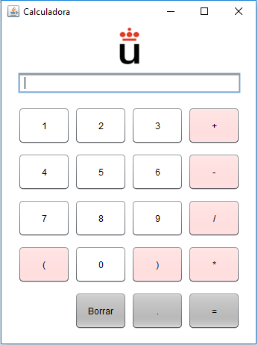

( Ventana de la aplicación )

Instalación

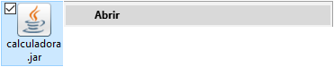

Ejemplos de uso